企業価値最大化に向けた経営基盤構築のご提案

1. エグゼクティブ・サマリー
株式会社高知ミライ・ホールディングス様（以下、貴社）は売上高が117～120億円規模で安定している一方、営業利益は23年9.6億→24年6.2億へ低下後、25年7.2億まで回復に留まり、粗利の振れ（27.0億→20.4億→22.8億）が収益の不安定要因となっている。加えて最大の論点は、営業CFが23年+7.2億から24年▲4.6億、25年▲4.6億へ急反転し、短期借入金が23.1億→28.6億へ増加した点である。
「利益は出ているのに現金が残らない」構造が定着し、金利上昇局面では企業価値を毀損する。背景には、完成工事未収入金の増加（10.6億→13.2億）と、販売用不動産の急増（16.7億→32.5億）という運転資金の固定化が存在する。
本提案は、以下3点を一体で実行し、3年で「営業利益率6%台の安定」「営業CF+3～5億の黒字定着」「短期借入のピークアウト」を実現する計画である。
- 現場DXで粗利と工期を守る採算管理
- 高知県の需要（維持修繕・防災）に合わせた案件ポートフォリオ転換
- 未収・在庫・出来高請求を中核に資金繰りを正常化

2. 財務諸表による現状診断

2-1. 収益性：粗利の振れが営業利益のブレを生む
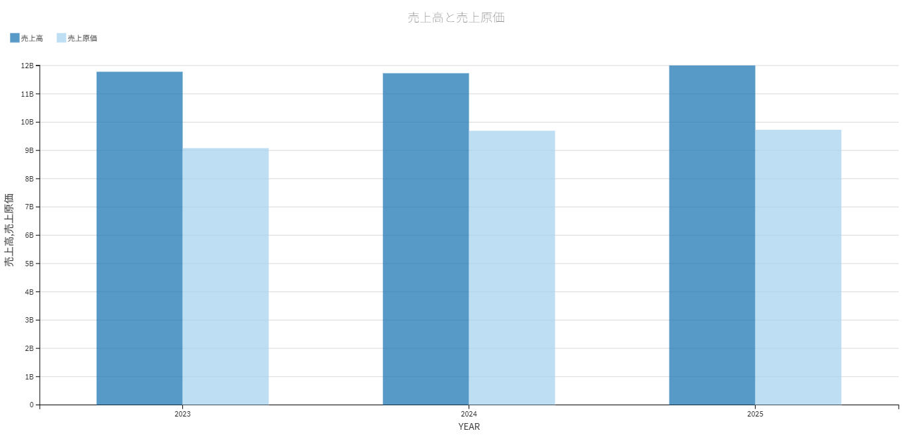
売上は横ばいであるにもかかわらず、粗利が23年27.0億→24年20.4億と大きく落ち込み、25年も22.8億に留まる。販管費は23年17.4億→24年14.1億へ圧縮できているため、根本は「案件別の原価逸脱」「設計変更・追加請求の取り切れ」「商流（元請/下請、官/民）による粗利構造の違いを管理できていない」点にある。
現場で起きている問題は、赤字化の兆候が月次決算まで見えず、是正（追加請求・施工方法変更・外注調整）が後手に回ることである。

2-2. 安全性：借入依存の増加が金利上昇局面で利益を圧迫
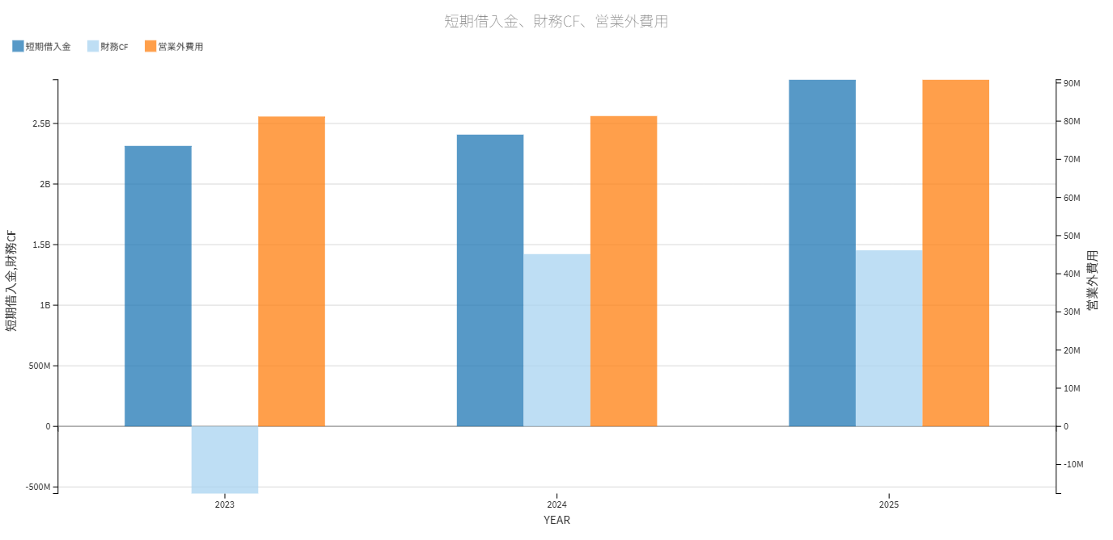
短期借入金は23年23.1億→25年28.6億まで増加、財務CFは24～25年に各+14億超と「借入で資金繰りを維持」している。自己資本は16.4億→24.6億へ積み上がっているが、運転資金の固定化が進む限り、資金の余力はPLほど強くない。営業外費用も25年に増加（0.81億→0.91億）しており、今後の金利上昇が営業利益の回復を相殺するリスクが高い。

2-3. 効率性：営業CF悪化の主因は「未収＋在庫」の同時膨張
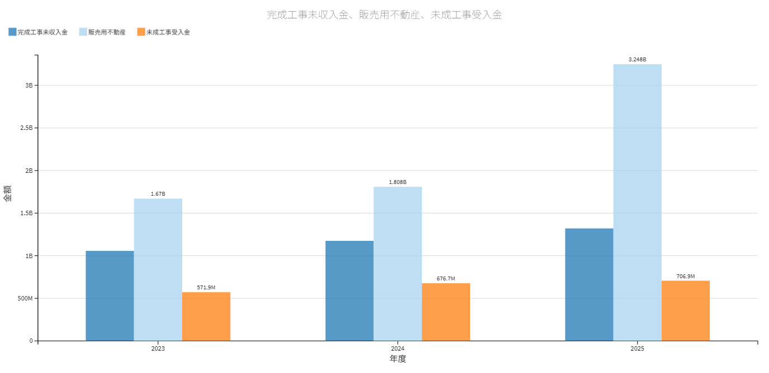
営業CFが2期連続マイナスで固定化した背景は、運転資金が回っていないことである。完成工事未収入金は23年10.6億→25年13.2億へ増加、販売用不動産は23年16.7億→25年32.5億へほぼ倍増している。
建設業として未成工事受入金（5.7億→7.1億）はあるが、未収・在庫の増加幅に対し相殺力が弱い。現場では「請求回数が少ない」「出来高認定が遅い」「検収条件が厳しい」「不動産在庫の回転KPIが存在しない」ことが同時に起きているはずである。
主要指標の推移（元データ）
指標 | 2023年 | 2024年 | 2025年
売上高 | 117.8億 | 117.3億 | 120.1億
営業利益 | 9.6億 | 6.2億 | 7.2億
営業CF | +7.2億 | ▲4.6億 | ▲4.6億
短期借入金 | 23.1億 | 24.1億 | 28.6億

3. 経営課題の特定と優先順位

課題①（最優先）：営業CFの恒常的マイナスを止める（運転資金の固定化）
PLが黒字でもCFが赤字なら企業価値は上がらない。未収・出来高請求・在庫（販売用不動産）をKPIで締め上げ、資金繰りを「現場の管理項目」に格上げすべきである。

課題②：案件別採算のリアルタイム化（粗利の振れを構造的に止める）
粗利が年で6.6億も振れる体質は、商流・工種・原価逸脱のどれかが見えていない証左である。工事台帳をDXし、「赤字化2週間前に止血」できる統制へ転換すべきである。

課題③：高知の需要を取り切る商流ポートフォリオ再設計（維持修繕×防災×公共評価）
人口減・担い手不足が先行する高知で、新築偏重はリスクが高い。維持修繕（ストック）と防災（即応）を「通年稼働×評価加点×粗利安定」に変換し、案件構成そのものを作り替えるべきである。

4. 具体的解決策（Action Plan）

4-1. 施策群A：収益管理DX（粗利・歩掛・工期を守る）
狙い：少人数化（221→191名）の中でも、現場代理人の負荷を減らしつつ粗利を守り、利益のブレを縮小する。
- 工事台帳の高度化（案件別PL・歩掛・原価逸脱アラート）
  - 日報をスマホ入力し、作業分類→歩掛自動集計
  - 予算比±2%逸脱でアラート、是正アクション（追加請求・外注調整・工程変更）を標準化
- ICT施工・遠隔臨場の「適用優先順位」を設定し投資回収を前倒し
  - 測量（3D）→出来形→写真→書類の順に標準化し、代理人の書類時間を削減
  - 24～25年に増加した機械装置（0.1億→5.3億→8.3億）を遊休化させず稼働率KPI化
- 協力会社連携を“現場合意のルール”に落とす（2024年問題の現実解）
  - 工種別の標準工期・標準人員（基準書）を整備
  - 繁閑平準化を前提に、固定協力会社の稼働を年間計画で確保

4-2. 施策群B：商流別の処方箋を明文化（官/民、元請/下請、工種）
診断で弱点となった「仮説止まり」を止めるため、ヒアリング前提であっても、意思決定の型を先に提示する。
区分 | 利益が出る条件（統制点） | 資金が詰まるポイント | 打ち手（意思決定）
官公庁×元請 | 設計変更・追加の取り切り、出来高認定の精度 | 出来高請求の遅れ、検査待ち | 出来高請求の月2回化、設計変更管理者配置
民間×元請 | 着手金・中間金、条項標準化 | 検収条件・遅延控除 | 契約テンプレ統一、前受比率引上げ
下請（官民問わず） | 稼働率・段取り勝負 | 価格決定力不足 | 低採算は撤退/単価改定、JV/協力会社化

4-3. 施策群C：運転資金正常化（営業CFを黒字へ）
狙い：借入で穴埋めする体質を終わらせ、金利上昇耐性を作る。
- 「資金繰り三点セット会議」を月次の経営会議アジェンダに固定
  - 未収（完成工事未収入金）滞留の案件別一覧と回収期限
  - 未成受入金の妥当性（原価進捗との整合）
  - 販売用不動産の在庫月数・販売計画・評価損リスク
- 出来高請求の標準を「月1→月2」へ引上げ、請求漏れゼロの運用に改定
- 不動産在庫の回転KPI導入（投下資金の上限設定）
  - 在庫増が続けば建設本業の運転資金を吸う。投下枠を設定し、案件採択を財務制約で縛る。

5. 導入コストと期待リターン
「KGIの分解」を、まず12か月の“実装可能な幅”で提示する。金額は貴社規模に合わせたレンジであり、導入範囲確定後に確定値へ落とす。
施策 | 初期/年コスト（目安） | 12か月リターン（目安） | 主要KPI
工事台帳DX＋日報/歩掛 | 0.3～0.6億 | 粗利+0.6～1.2億 | 原価逸脱率、歩掛差異
出来高請求（月2回）＋回収統制 | 0.05～0.15億 | 営業CF+2～4億 | 未収回転、請求回数
不動産在庫回転KPI＋投下枠 | 0.05～0.1億 | 営業CF+3～8億（圧縮分） | 在庫月数、投下枠

6. 財務インパクトシミュレーション
貴社の現状（25年）を起点に、12～24か月で「CF黒字化の道筋」をブリッジで示す。診断指摘の通り、CF改善はドライバー分解が意思決定の鍵である。

6-1. 営業CF改善ブリッジ（12～24か月）
- 未収改善：完成工事未収入金 13.2億のうち、回収サイト短縮・請求回数増により 2～4億の資金戻し を実現
- 在庫改善：販売用不動産 32.5億について、販売加速・投下停止により 3～8億の資金戻し を実現
- 合計：営業CF +5～12億の改善余地 が存在し、目標（年+3～5億の黒字定着）は射程に入る

6-2. P/L：粗利のブレを縮小し営業利益率を安定化
- 工事台帳DXにより原価逸脱を抑え、粗利を 年+0.6～1.2億 押し上げる
- 金利上昇局面でも、短期借入をピークアウトさせ営業外費用の増加を抑制する

6-3. B/S：短期借入の「構造圧縮」と調達の形の是正
- 運転資金が戻れば短期借入28.6億は圧縮可能である
- 併せて、設備投資は長期借入へ付け替え、期間利益と返済期間を一致させるべきである（資金使途の整流化は銀行評価も上がる）。

7. 結び（伴走の意思）
貴社は純資産を3年で16.4億から24.6億へ積み上げており、改革投資を実行できる体力がある。一方で営業CFの連続マイナスと短期借入増は、現場運営と資金管理が分断しているサインである。
本提案は、現場DX・商流転換・運転資金統制を一体実装し、「稼げる」だけでなく「回る」会社へ転換する設計である。経営層の意思決定を起点に、月次のKPI運用まで落とし込み、数値で成果を出すパートナーとして最後まで伴走する。

